Cómo leer las etiquetas de los alimentos
Leer las etiquetas de los alimentos nos ayuda a determinar cómo las comidas pueden afectar sus niveles de glucosa y puede ser una herramienta eficaz para controlar sus niveles de azúcar en la sangre, presión arterial y peso.
Tamaño de porción -- ¿Cuál es el tamaño de porción? El tamaño de porción podría ser más pequeño de lo que come la mayoría. Una buena idea es medir o pesar su comida, sobre todo al principio. Respecto de las comidas para picar, plantéese dividir los paquetes grandes en “tamaños de porción” para evitar comer de más.
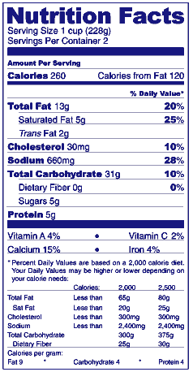
Conteo de carbohidratos - Para contar los carbohidratos, fíjese en los Carbohidratos totales en gramos e ignore los valores en porcentajes diarios. El azúcar es solo parte del carbohidrato; no lo sume al carbohidrato total. Si el azúcar es alto, entonces los carbohidratos simples son altos.
Conteo de calorías -- Las calorías cuentan, en particular si está intentando bajar de peso. Para perder peso, coma menos calorías de las que quema su cuerpo. Compare las etiquetas para encontrar el producto con menos calorías.
Conteo de fibra – La fibra es solo la forma del carbohidrato que no se convierte en azúcar en la sangre. La fibra ayuda a prevenir que los niveles de azúcar en la sangre suban rápidamente. Propóngase consumir 25 a 30 gramos de fibra al día. Intente encontrar alimentos que contengan 1 gramo de fibra por cada 10 gramos de carbohidratos.
Conteo de sodio – Se debe limitar el sodio para evitar la presión arterial alta. Si tiene presión arterial alta, propóngase consumir menos de 1500 mg por día o 2400 mg por día si no tiene presión arterial alta. Tenga cuidado con las sales ocultas en muchos alimentos, como las comidas enlatadas y empacadas.

